Приветствую тебя Петушественник!!
В этом гайде мы постараемся подробно расписать, как максимально быстро и эффективно добраться до 12 уровня, имея за своей спиной наш накопленный багаж знаний и умений игры.
Не будем говорить, что тут рассказаны все премудрости бесплатной игры. Нет. Этот проект, как и остальные онлайн игры, требует некоторого количества доната для комфортной игры (это не аксиома!). Но в данном гайде будет рассмотрен вариант наиболее эффективной и быстрой игры, прокачки до 12 лвла. Можно играть без затрат екров, но и скорости не те. Так что не отворачиваемся и не обижаемся, а читаем и ознакамливаемся. Тут же даны рекомендации, основанные на личном опыте, сделанных ошибках и пережитой боли, а не правила, которым следует безоговорочно подчиняться.
P.S. Все ссылки рабочие и использованы для удобства.

Начало игры. 0-3 уровни.
Рассказывать как регистрироваться мы не будем, думаю сами справитесь.
После регистрации вы окажетесь в Университете героев, там вам предложат пройти несложный экзамен. За правильные ответы будут давать жетоны. В магазине их можно потратить на экипировку и покупку опыта чтобы сразу перескочить на 2 уровень. Вот что нужно иметь после окончания обучения и сдачи экзаменов:
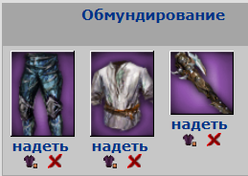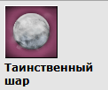

А вот что действительно хочется посоветовать, так это сразу найти наставника из числа знакомых, либо найти в игре по объявлению, но в любом случае начинать играть надо с ним. Для этого в настройках персонажа в разделе “Наставничество” тыкаем по “выбрать” и там вводим ник желаемого наставника:
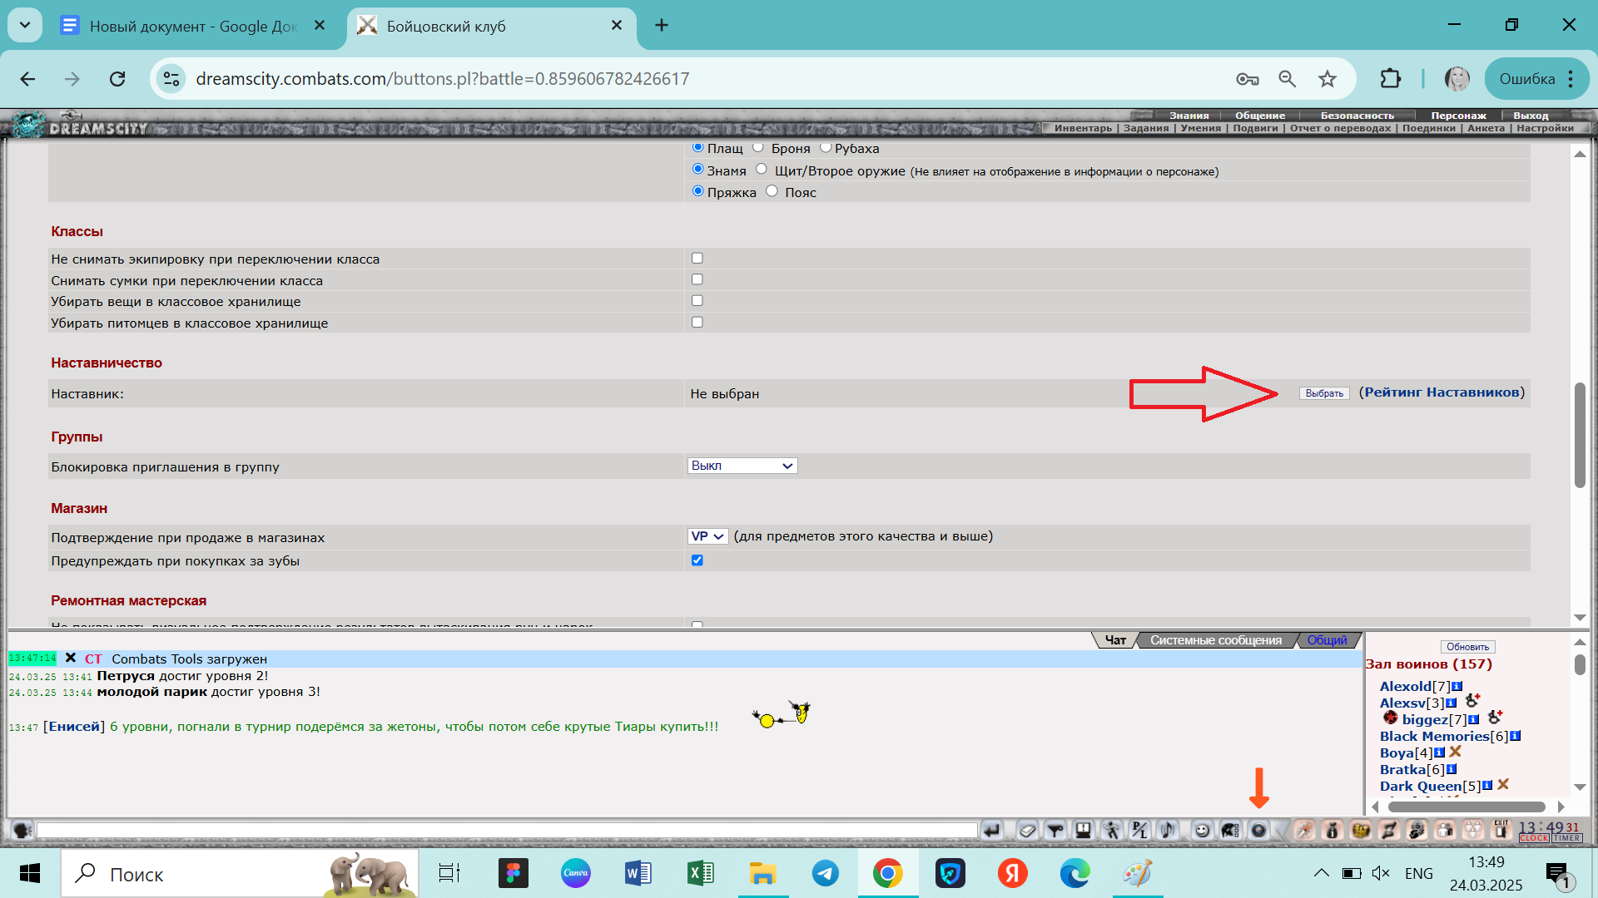

Итак, минимальная экипировка есть, можно начинать драться! Основные бои для нас до 10 уровня это “Хаотические”. Бои проходят с реальными игроками и с ботами. В бои можно заходить только в “Зале воинов” и “Таверне”. За победы и поражения будут давать зубы. На них до 7 уровня можно покупать экипировку. по мере накопления обрастаем шмотками:
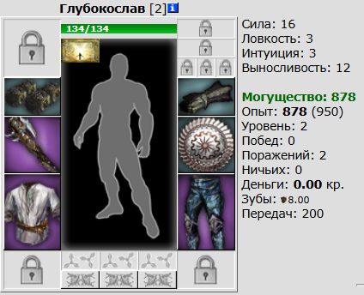

Первые шаги или “что тут вообще делать”?
Запомни, любитель тыкать палкой во все что движется. Играть нужно только под “Благодатью Алхимика 3”, иначе палка быстро сломается. Проще говоря, это аналог премиум аккаунта. Все плюшки данного эффекта расписаны тут: Благодать Алхимика. Советую ознакомиться. Активна она или нет можно посмотреть в инфо своего героя, в правом верхнем углу:


Также, для благополучного старта и экономии твоего времени существуют “Наборы Героев для быстрого старта“. Если взять Премиальный набор качества U, то его вполне хватит, чтобы получить 9-10 лвл, а также понять, что эта игра действительно подходит для тебя.
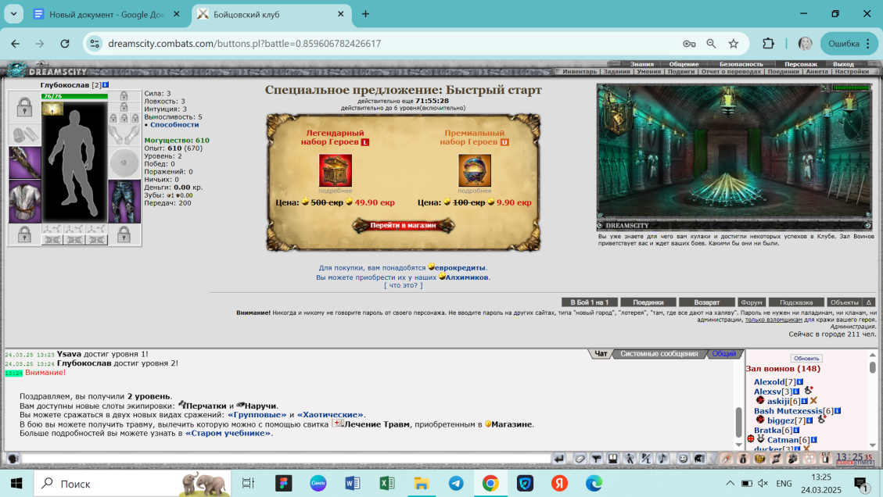

По мере того, как ты будешь проводить бои, ты будешь получать опыт. А с ним и уровни персонажа (далее “лвл”). Опыт персонажа (таблица опыта) вот тебе табличка для ориентировки, сколько осталось потеть до следующего апа или лвла)). НО мы ведь не твои наставники, так?? поэтому со всеми вопросами к нему! Он же тоже получает плюшки за тебя. Узнай у своего наставника, что от тебя требуется, как от воспитанника. Может какие задания поделать, или анекдоты рассказывать каждые 30 минут… Изучи свой инвентарь, вдруг найдешь чего полезного, типа этих эликсиров:

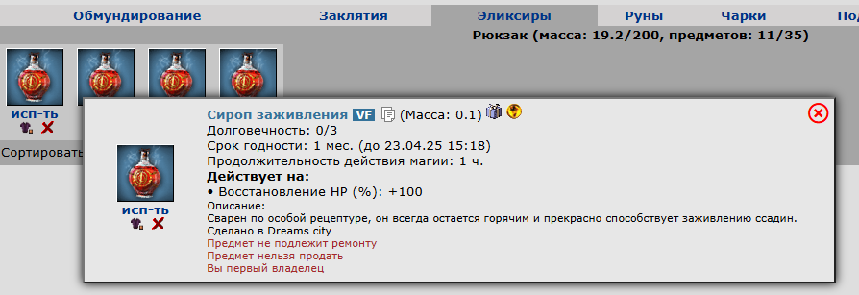

Кстати,твой наставник может активировать разные бонусы для ускорения твоей прокачки. Теребонькай его с этим, не давай покоя, ведь ты юн и неопытен….
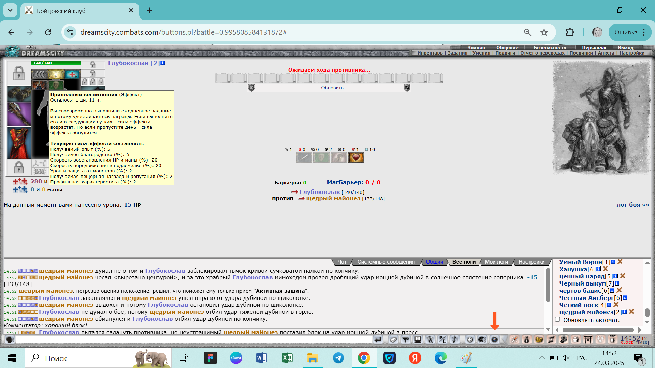

Можно вечно рассуждать “кто виноват, и что делать?” но мы же собрались покатать в онлайн игру. Погнали!

4-5 уровни. Добро пожаловать на борт, салага!
Тут все просто долбим хаотические бои в перемешку с ботами и игроками. Ничего интересного, уровни проходятся за пару часов. При необходимости докупаем в магазине шмотки за зубы по мере их накопления. Не забываем открывать наборы снабжения воспитанника, там выпадают дельные шмотки.



С открытием снаряжения 5 уровня возникнут проблемы. Для его открытия нужна отмычка. Как ее получить, читай тут Бесплатная отмычка
Либо второй вариант купить в березке за 1 екр.

6 уровень. Екры не пахнут.
Тут уже становится интереснее…
Выбор класса и во что одеваться?
Тут перед всеми игроками встает одна из самых важных дилем. Это выбор вашего пути: как в плане выбора класса (кем вы будете в дальнейшем играть), так и путь развития персонажа. Хорошо было в старом анекдоте: “У тебя есть два путя….”. Тут их побольше будет.
Если еще не ознакомился с классами персов, читай тут: Мультиклассы. Изучаем, выбираем, пользуемся. Итак, как и было оговорено для прокачки перса необходимо проводить бои. чем больше боев и они результативней, тем быстрее прокачка.
В этом гайде, будет рассказано как максимально быстро добраться до 12 лвла, не заваливая огромные суммы по тысячам екров (такие люди бывают), и покупая сразу всё и вся. Но некоторое количество екров все-таки понадобиться (ну а как еще… Игра - это развлечение, а за все нужно платить).
И так… В магазине Березка, в разделе “Зал для особых клиентов” представлен огромный выбор оружия, доспехов и прочего. Читай требования, и увидишь, что везде есть пометка: Благодать Алхимика” разных рангов.. Вот тут и различается качество шмота
Прежде чем покупать ты уже должен был понять, за кого хочешь играть. От этого решения зависит как будем развиваться дальше.
Также есть мобильное приложение, доступное для скачивания на всех платформах. Называется оно Combats. Функционал на 95% такой же как и с браузера на “стационаре”. В плане проведения боев очень облегчает ситуацию, так как там есть автобой. Выставил приемы, и впред.

Вот мои рекомендации (они касаются вплоть до 12 лвла):

 | Силовик: уверен в боях ПВП. Очень достойно роет пещеры, что может стать необходимо с 10го лвла.
 | Танк: до 12 лвла шикарен в ПВП боях, но просто уныло ужасен в пещерах, так что совмещать ПВП и копание не получится, придется делать мультикласс и тени.
 | Критовик: уверен в боях ПВП. Прекрасно роет пещеры, что может стать необходимо с 10го лвла.
 | Уворотчик: интересен в ПВП. И так себе сносен в пещерах.

Магов и стрелков я не рассматривал по 2м причинам: 1) Маги не играбельны до 12 лвла и изучения всех приемов, тем более новичку. 2) Стрелки…. стали неактуальны (я сам арб).

И так… Выбор сделан? Ну тогда вперед!!! В этом гайде ты не увидишь пошагового клика мышки.
P.S. открывая “снабжение воспитанника” ты будешь получать вещи. одевай их, экономя екры. Юзай элики для боев.
Из доступных усилений стоит рассмотреть покупку рубашки 6 уровня  в березке за 5 екров в соответствии с выбранным вами классом. Туда необходимо вставить Заговор на защиту от урона , который выпадет вам из снабжения. Это усиление даст вам так называемый “барьер”. В 2х словах он будет резать входящий по вам урон. Подробности тут: Барьеры

Пару обязательных и желательных советов:
- Вступить в клан по будующей сколнности;
- Купить солнечный фиал.
- Завести лягушку;
- Посадить бонсайчик
- Обзавестись Рысью или Дракончиком;
- Не копать пещеры до 10 лвла включительно!!! А максимально быстро топить в хаотах до 10 лвла, раскачивая экспу в Королевских битвах (по возможности).
- Всегда, всегда!!! иметь минимум Благодать алхимика 3.
- До 10 лвла не покупать ни чарки, ни руны!!
- Не трать креды, которые дают за апы и лвлы, копи их до 10 лвла. там пригодятся.

7 уровень, терпи, мужик!!
Ничего нового, продолжаем ходить в хаоты, крошим всех направо и налево. В силу своего мнения хочу сказать, что уровень покажется долгим и муторным, так как опыта до следующего уровня нужно в 10 раз больше. Но ты крепкий орешек - справишься!!

8 лвл, или что делать?
На этом лвле происходят небольшие изменения.
Бои. В Привычном Dreams’е в боях уже участвовать нельзя. Нужно переезжать в другие города (Angels, Sand, Sun, Demons). Ну а дальше действуем в том же порядке. Бои проходят в здании Бойцовского клуба в центре городов.
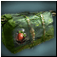
Экипировка. При переходе на 8 лвл получаешь первые кредиты в размере 500 кр. Их можно пустить в дело, купив набор экипировки для своего класса в гос.магазине ( в разделе “Амуниция”). Называется сие чудо Снабжение для дальних рубежей [класс].
Можно рассмотреть как вариант для игры, но как уже было описано выше эти вещи крайне уступают вещам из березки по 0,1 екру за слот.
Квесты. Квест на Лича-Секретарь Крайне обязательный и легкий квест. Далее появляется возможность использовать Лича для различных целей (Магазин КЦ, почта, лечение травм, исцеление и т.д.

Память всех призраков. Еще один квест, который сделать довольно легко, и он дает хорошее подспорье в боях. По итогу имеем прикольный итем в инвентаре, а также отличный прием, который нельзя разгадать или снять: Защита призраков
Открывается новая локация такая как Излом Хаоса. Главная задача добывать там трофеи: ,За них можно покупать ранее упомянутые Заговор на защиту от урона .
Также за походы будут давать образцы 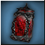. За них в в специальном магазине можно купить различные свитки лечение и уменьшения урона.


Склонность. На этом уровне уже можно начать молиться, в прямом смысле этого слова)). Ознакомься со Склонностями Ангелов и выбери себе по душе . Данный выбор сыграет одну из ключевых ролей в твоей дальнейшей игре. Выбрал? - тогда иди в магазин и купи икону своего Ангела, и начинай кропотливо вымаливать благосклонность. Все действия делай с кнопки Путь.

Ничего более серьезного до 10 лвла тебя не ждет. Так что можно крошить ботов и игроков дальше, главное береги свою палку, чтоб не сломалась
Питомец.
На этом уровне можно задуматься о приобретении питомца, который будет давать усиление в бою. оптимальным вариантом на мой взгляд будет являться Рысь . Проще всего купить на аукционе свиток “призвать рысь” по цене примерно 550 кредитов. Корм для нее добывать необходимо самому, тут ничего сложного.

9 Уровень. Суровые будни.
Нового ничего не прибавилось. Так же ходим в хаоты. Экипировку меняем по своему желанию. Можно проходить в екровой экипировки 8 уровня, можно купить новую для 9, также за 1,4 екра за комплект.

И так, 10 лвл. Мир не такой маленький как кажется.
Вот и он. Очередной виток игры, и она уже не покажется такой скучной. В игре станет не хватать времени на все. Но, обо всем по порядку.
Бои. Появляется новый формат боёв. Лига мастерства (он становится основным для нас). Проводится в определенное время, в определенном городе. Дают очки благородства, опыт и КЦ (кровавые цехины).
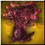

Вот тут уже нам нужны кредиты:
1)купить Гриб Хаоса. (минимальный, чисто чтоб был профильный стат и профильный урон). Дает временное усиление.МАСТ ХЭВ!!!

2) Руны. Купить самые дешевые EF качества, на профильный урон. В каждый слот обмундирования


3) Пожиратель Крови. Для накапливания КЦ. (ООООчень пригодится для покупки шмота на 12м лвле). Кровавые Цехины

Пещеры. Вот тут уже стоит задуматься о выкапывании пещер, и добычи пещерной репутации. Но, как говорится есть 2 путя. Топить дальше на 12, и там копать в более лучшем шмоте, или начать сейчас, и планомерно, накопив КЦ в размере 5500 перейти на 12 лвл. Предлагаем 2й вариант. И так, читаем дальше.
Пещеры дадут уже минимальный заработок и начнется накопление пещерной награды. В каком порядке их копать, выбор за Вами. Принцип простой: на входе берется задание, в пещере выполняется, и сдается.
Порядок выкапывания пещер произвольный, но я советую копать в следующем порядке:
- Пещера Sand city - С этой пещеры необходимо получить  Рыцарское знание, открывает доп слот под приемы. Покупается в рыцарском магазине. Подробнее о пещере тут: руководство Пещеры мглы
- Пещера Angels city - С этой пещеры так же получаем Рыцарское знание, открывает доп слот под приемы. Покупается в рыцарском магазине. Помимо этого в награду за последнее задание нам дадут переносную лабораторию . Это незаменимый предмет в будущем. подробности как ее использовать и улучшать тут: Переносная лаборатория. Как проходить пещеру: Руководство Бездна
- Пещера Sun city - С этой пещеры мы получаем вечный гриб. Который в дальнейшем превращаем в гриб хаоса, о котором писалось выше. Руководство по пещере тут:Руководство Грибница
- Пещера Moon city - С этой пещеры так же получаем Рыцарское знание, открывает доп слот под приемы. Кроме этого в награду за первый круг дадут Свиток призыва духа ПГ , который мы в дальнейшем меняем на Сумку из шкур ПГ . Сумка довольно хорошая, с ней мы будем ходить и на 12 уровне. Как проходить пещеру - тут: Руководство Пещера тысячи проклятий
- Пещера Demons city - Довольно таки интересная пещера, к которой мы будем не раз возвращаться и на 12 уровне. пока нам будет доступно рыцарство 2 круга, однако набравшись сил терпения и денег в будущем возможно получить и рыцарство 3 круга. С этой пещеры так же получаем Рыцарское знание, открывает доп слот под приемы. Помимо этого нам необходимо получить Учебник великого туриста , который дает нам возможность открыть дополнительный слот под сумки.
- Есть еще одна пещера, которая высасывает колоссальное количество времени даже у 12 уровней. Это - Обитель Древних в East city . Много расписывать тут не буду, по ней можно составить отдельный гайд. Скажу просто что копать ее долго, но эта пещера - один из основных источников дохода.
Экипировка. Шмотки на 10 лвле стоят по 1 ерк за слот. Но все равно это самый лучший вариант одежды. Можно остатки кредитов потратить на гос. шмотки или пещерные…. но это будет фиаско, потому что 90% игроков будут в благошмоте, а разница там - просто пропасть. Купив вещи на 10 лвле, вы проходите в них месяц-два (а то и больше), пока не станете 12 лвлом. Так что тут экономить не стоит.
Новая рубашка, только уже на 3 барьера. Можно также купить за 120 екров , либо купить на аукционе примерно за 55-60 тысяч, либо попытаться собрать мозаику из холонов.



Квесты: Легенда о Древних Героях Очень долги несложный квест. Стоит начать выполнять как можно раньше. В награду получаете итем в инвентарь, который будет давать дополнительные тактики в бою (или дополнительный каст для магов)

Викторина. Уже стоит начать принимать участие в Викторине. За правильные ответы (чем больше их тем лучше) в ежемесячном “тесте” можно купить очень приятные и полезные “плюшки”, такие как Большая Пушка, помогающая быстрее фармить пещеры.
Участие в викторине не требует много времени, а для этого нужны выполнить небольшой квест: Билет участника викторины.

Итог: Весь 10й уровеньпроходится в формате: Лига + пещеры (в остальное время). Может показаться скучно и нудно, НО! Пещеры есть разные, можно менять. Хаоты уже не будут приносить столько опыта, да и ни КЦ, ни очков благородства нет. Зато уже будут появляться кредиты, добытые честным копанием.
Тут стоит упомянуть, что есть смысл приобретать Коллекции Древних (ежемесячные). Их можно покупать через аукцион, или же самому в Аббадоне, меняя холоны РАР на сундуки. (вот для чего нам нужен был фиал, но и не только для этого). Они дают хорошие бонусы в боях или в пещерах. Короче, они МАСТ ХЭВ.

11 уровень, вот вот и уже почти!!
Что хочется отметить? Появилась еще одна пещера. -Туманные низины в Devils city . Можно начать проходить на 11 уровне, но могут возникнуть проблемы на 1 этаже. А можно отложить до 12 уровня (рекомендуется мной).
ВАЖНО! - Шмота в березке по 0,1 и 1 екру на 11 уровне уже нет. поэтому ходим в вещах 10 уровня. Либо собираем вещи с Туманных низин.
В принципе 11 уровень больше ничем не выделяется. Нашим основным видом деятельности остаются Лига мастерства и копание пещер.
К переходу на 12 уровень как и к первому контакту с девушкой нужно подготовиться, дабы не оплошать! Подводя итоги ваших стараний кроме выкопанных пещер и полученных наград за них, выполненных квестов, которые мы разбирались выше в магазине необходимо докупить слоты под приемы (Том 1-4) 

На 11м уровне очень желательно прикупить-найти-родить оружие ER качества с Немодатка (Немого). С ним вы проходите вплоть до 12 лвла, до покупки Уник оружия. Есть 1 нюанс. Его нельзя тенить, придется покупать на каждый класс. Стоимость примерно 7-8 тысяч за 1 оружие, либо если двуручное оружие то 15-16 тысяч.

12 ЛВЛ!!! Игра только начинается!
Поздравляю тебя, Петушественник и добро пожаловать в АД. Если ты думал, что было тяжело, то ты ошибаешься, сейчас начинается самое месиво.
И так, что мы имеем. Еще больше пещер, еще больше боев, ограничение по боям в лиге, и при это ты становишься самым слабым. печаль-беда, но давай разгребать это г…но (трудности).
Последний шанс (La chance finale) выбрать игровой класс. Тут главное, чтоб душа лежала, нравился сам характер боев за него (увидели у соперника, союзника, сами попробовали). Когда выбор сделан, в Магазине КЦ покупаем шмот качества РАР на выбранный класс, и начинаем играть. Покупаем бесплатно, тратим только КЦ. Если вдруг не хватает КЦ на все 12 шмоток, то можно купить вещи из Храма, вещи из ЭМА, в общем прошуршать аук следует однозначно.

УБЧ. Основный вид боев на 12 лвле. что тут скажешь… ходить, пока лимит КЦ в день не сделан, копить на комплект РАР , а затем на ВР. Учиться играть в массовых боях.

Лига. Ходить можно чисто ради 10 побед в неделю, для получения награды. Но, КЦ бьются быстрее в Лиге, чем в УБЧ, но есть лимит. В общем комбинируем. Появляется Клановая лига и Клановые бои (КВ). ПВП может быть очень много.

Пещеры. Докапываем то, что не докопали с прошлых уровней .
- Появляется новая пещера Подземелье потерянных в Emeralds City , которая станет основным источником дохода. (чарки, железо.. в общем 600+ кредитов в день железно обеспечено). Наградой за прохождение пещеры будут 2 книги: 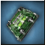 - добавляет слот для сохранения наборов приемов, и 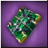 - добавляет слот под прием.
- Гора легиона в Abandoned Plain . Много времени не требует. достаточно 20 минут в день на 2 похода. Но обязательна к выкапыванию для получения полной пещерной репутации.
Можно задуматься о прокачке Рыси в пещерах под свитками с ОД.

Заработок.


Основной источник дохода - это пещеры. 1) ЭМ - 3 похода, 600++ кр. в день;
2) ОД - 2 похода, ~600 кр, + Амулеты ( это на 2м этаже. Если начали копать на 10 лвле. то уже должен быть открыт);
3) ВПК (в Аббадоне)- 2 похода, по кредитам случайно. но в неделю может и повести на 2-5к кр.
Можно же конечно попытаться стать торгашом (барыгой), но откуда тебе, новичку, знать приемлемые цены на аукционе и в торговом чате?? Обманут, украдут, и вытрясут последние креды такие же барыги)))

Турниры. В Кэпитале становится доступной локация с турнирами. Ходим, копим жетоны, собираем ER плащ.


Персонаж. Появляется превосходство. Просто опыт качается сверх лвла для дополнительных апов. По экипировке стоит стремиться к приобретению Уникальное оружие 12 уровня и ВР комплекта одежды (КЦ + Екры).

Также необходимо купить или выиграть в Девилсе, в пещере Корону Подземного Сияния


Регалии. Отдельного упоминания заслуживает такой элемент усиления персонажа как Регалии. Возможность их вставки в оружие и доспехи зависят от уровня твоего благородства. покупаются они за Слезы врага и требуют наличия достигнутого уровня благородства соответствующего уровня. Все это можно провернуть в Магазине Храма ангела.
Стоит уточнить пару моментов:
1) ставятся максимально возможные регалии в доспехи и экипировку. Лучше это делать каждые 5 уровней регалий (к примеру 5е, 10е, 15е). каждый уровень регалий менять неэффективно, и требует затрат слез врага, которых будет не хватать на начальных этапах.
2) Вставлять регалии в оружие классу Критовика категорически не нужно, так как будет идти подмена урона, и МК будет работать не от действующего МФ на персонаже, а всего лишь х2 (так как урон будет идти магией).

Дальнейшее усиление по собственному желанию.

Кланы.
На 6 уровне станет доступной такая возможность как вступление в клан. Если вы уже решили для себя какую сторону выберете (Тьма, Свет, Стихии) то можно поискать клан уже с соответствующей склонностью. Если выбор еще не сделан - то вступайте в любой клан и уже склонность будете делать в соответствии с клановой.
Плюсы вступления в клан:
- Коллектив и общение - в клане вам помогут советом, ответят на возникающие по игре вопросы. Также коллектив вам подарит много радости от общения с людьми.
- 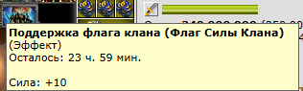 Флаги. Дают на сутки разные профильные характеристики ( Сила, Инта, Ловкость, Интеллект), либо защиту от урона и магии.
-  Тавро для воина или мага. Увеличивают ваш урон. Выпадают из сундуков взаимовыручки .
-  Легендарные монеты риска. Также выпадают из сундуков взаимовыручки. Восполняют риск. Крайне полезная штука для копания пещер.
Польза клану от Вас:
- Вы боевая единица в клане, помогаете в боях по мере своих сил. Скорее всего пока это только возможность кинуть “знак ненависти” ( заклинание, которое увеличивает получаемые повреждения противника) и свиток “проводника смерти” ( Вы отдаете свою жизнь в обмен возможности противника воскреснуть).
2. Репутация клана. За каждое выполненное задание в клане , клан получает очки рейтинга, продвигаясь вверх в рейтинговой таблице.
3. Монеты Альтруистической поддержки . Выполняя клановые задания вы дополнительно получаете собственную клановую репутацию, которую можно обменять на эти самые монеты. В свою очередь глава клана за эти монеты может купить ключи, необходимые для вскрытия саркофагом с экипировкой.
В общем клан - это очень полезная взаимовыгодная вещь, не следует пренебрегать им.

Эпилог
На этом можно подвести итог. Нельзя объять необъятное и впихнуть невпихуемое в страницы текста. Всего и не расскажешь, к тому же всегда будут отличительные мнения других игроков. Более конкретные вопросы, которые будут возникать в ходе игры узнавайте у своих сокланов и наставников. Данный гайд был написан с целью облегчения жизни новичкам, все моменты были прожиты самолично двумя игроками Wish и Котопсина. Стремиться всегда есть к чему. Основная цель игры - побеждать других игроков и получать удовольствие от игры..
В данном гайде не рассматривались приобретения Л вещей, екровых дорогих покупок, в виду разной покупательной способности каждого отдельного человека.
Данный гайд не ссылался на гайды других игроков, только на ссылки Библиотека Паладинов и Клан BoU, а так же официальную группу Вконтакте за что им большое спасибо.

Это не оскорбление, а ради юмора. взято с Ютуб-канал “Bad vo1ce”
Использованы Библиотека паладино и, информационный портал клана BOU
Магазин валютных товаров
Если на совещании стало скучно, открой на телефоне БК. БК: убей мобов - сними напряжение
Это то, что нужно постараться сделать чем раньше, тем лучше. Не все получится купить за кредиты, но за комфорт всегда нужно платить… это на Ваш выбор

